Проект по литературе
"Литературные места города Новороссийска"

Автор проекта:
Купрацевич Полина Дмитриевна,
ученица 9 класса "А"
Руководитель проекта:
Даниленко Ольга Владимировна,
учитель русского языка и литературы
МАОУ Гимназии №2
города Новороссийска

Оглавление

I. Введение.....................................................................................................3
II. Основная часть.........................................................................................4-10
2.1 Аллея Александра Сергеевича Пушкина.........................................4-5
2.2Николай Алексеевич Островский ......................................................6-7
2.2.1 Дом Островского в Новороссийске................................................8-9
2.3Федор Васильевич Гладков-"Цемент";Пролетарий..........................10
III. Практическая часть...............................................................................11-12
3.1 Я на аллее Пушкина...........................................................................11
3.2 Посещение дома Островского..........................................................12
IV. Заключение.............................................................................................13
V. Список используемой литературы........................................................14
VI. Приложение...........................................................................................15-19

Введение

Цель проекта: Изучить литературные места города Новороссийска и рассказать о них.
Задачи проекта:
- Изучить литературные места Новороссийска и их историю;
- Изучить биографии людей , которым посвящены памятники культуры;
- Используя изученную информацию сделать альбом-сборник литературных мест Новороссийска;
- Оценить свою работу;
- Представить проектную работу;
- Оформить презентацию к проекту.
Актуальность:
Сейчас приобщать людей к народной культуре -это очень важно, поскольку сейчас большая часть общества не интересуется этим. Как взрослые, так и дети. Поколения должны воспитывать у себя интерес к русской литературе и ее великим деятелям, чьи труды являются не только неотъемлемой частью культуры России, но и одним из "сокровищ" мировой истории и культуры. Литературные же места любого российского горда -это и есть та самая частичка нашей страны ,которая неразрывно связана с ее прошлым .Те места ,в которых мы храним память о талантах поэтов и писателей ,где можно особенно проникнуться духом произведений творцов .Сегодня дома тех или иных литераторов так же могут стать домами-музеями . Приезжать в такие дома не только полезно для расширения кругозора ,но и модно.
Продукт проекта: альбом-сборник литературных мест города Новороссийска на основе собранного материала.

Основная часть
Аллея Пушкина
Я живу в прекрасном городе Новороссийске. У нас здесь имеется большое количество различных достопримечательностей ,например ,прекрасная аллея Пушкина .Эту аллею также называют центральной , поскольку она расположена почти в самом центре города . В 1999 году здесь был открыт памятник великому русскому писателю Александру Сергеевичу Пушкину . Этот памятник можно смело называть одним из самых примечательных и выразительных памятников в России , возведенных Пушкину .Сам Пушкин ,к слову, никогда не бывал в Новороссийске ,но несмотря на это, интересующимся людям и просто жителям южного черноморского города ничто не помешало отдать честь великому писателю. Сердцем этой аллеи является скамья , на которой сидит русский поэт, вероятно, охваченный вдохновением .Такой вывод можно сделать лишь однажды посмотрев на его позу: в руках он держит перо и записную книжку. Будто мы можем видеть, как писатель садится творить. А вокруг красота :небольшие парковые фонтаны ,засаженные деревьями зоны ,клумбы с яркими цветами .Все словно дышит жизнью и вдохновением. Здесь буквально царит атмосфера беспечности и свежести .И при взгляде на бронзового, застывшего и одновременно живого Александра Сергеевича мы можем чувствовать это в еще большей мере. Помимо самого Пушкина , на аллее так же есть скульптура, сделанная из чугуна и бронзы .Это изящная барышня в карете ,нашедшая свое место на аллее в 2006 году. Эта работа уральского скульптора Александра Комма. По статистике ,которую я нашла в интернете ,могу с уверенностью сказать, что это место очень нравится всем ,кто здесь побывал .Оценивают все: парковый ансамбль, чистоту места, оригинальность, уединенность , и, как ни странно, по всем критериям аллея имеет почти максимальные баллы. Традиционно ,аллею делят следующим образом:
1)Сквер Пушкина (проходит по ул. Советов. Начинается от ул. Новороссийской Республики и заканчивается на ул. Свободы.)
2)Площадь свободы (на пересечении ул. Советов и ул. Свободы.)
3)Площадь Ленина (между Домом Культуры "Украина" и зданием Администрации.)
В каждой части аллеи всегда есть чем заняться: можно сделать оригинальные памятные фотографии ,посидеть с друзьями на скамейке, ведя беседы о чем-то интересном. В летнее время здесь так же приятно гулять, поскольку местность прикрыта деревьями и домами ,что укрывает ее от солнца и ветров .Более того ,в праздники здесь можно провести время на ярмарках и различных мероприятиях ,которые обычно проводятся на площади Ленина. Абсолютно уникальное место ,в котором мы можем не только расширить кругозор, но и провести время приятно и с пользой.

Николай Алексеевич Островский
Николай Островский- автор популярного бессмертного произведения "Как закалялась сталь".Написание этой книги ему далось очень непросто.
Писатель родился 29 сентября 1904 года в селе Вилии (Украина) ,и помимо него в семье было еще пятеро детей ,а потому семья Островских жила бедно ,ведь большая семья всегда требует больших затрат, поэтому чтобы помочь родителям ,дети начали рано зарабатывать .Островский был очень умен ,что сразу было замечено в школе ,и уже в 9 лет он получил аттестат об окончании школы и похвальный лист. Затем ,чуть позже ,семья перебралась в Шепетовку, где Николай Алексеевич поступил в училище и закончил его двумя годами позднее, в 1915. Юноша отправился работать. Он старался работать везде, куда его принимают ,ведь зарплаты были очень малы, а зарабатывать надо было. Еще три года спустя ,в 1918 , Островский поступил в Высшее Начальное Училище ,а в 1919 году, будучи активистом ,он стал членом комсомольской организации .У Николая уже тогда было слабое здоровье, а потому его не приняли в армию. Но в 1922 году случилось непоправимое: спасая лесосплав, Островский провел в ледяной воде несколько часов. Вскоре после этого он слег с лихорадкой ,а затем подхватил тиф. Он мог умереть, но его мать его выходила, и все же здоровье было сильно подкошено. У Островского начал развиваться паралич мышц ,и с каждым днем ему было все тяжелее ходить .Врачи думали ,что для улучшения состояния Островскому нужен теплый климат, поэтому в 1926(по 1928) году он уже был в Новороссийске, в своем небольшом доме. Помимо паралича у Островского начала развиваться и слепота. В то время он даже думал о самоубийстве, настолько ему было тяжело. Но сильный дух все еще был с ним ,поэтому Николай не был окончательно сломлен. Он продолжал идти к своей главной цели: закончить книгу "Как закалялась сталь" .Иногда ему даже приходилось диктовать текст родственникам и жене ,которые за ним ухаживали. Стоит упомянуть ,что "Как закалялась сталь",-это вторая версия его произведения "Рожденные бурей". Она была написана потому, что первый рукописный вариант был утерян при пересылке( Он ранее отправлял рукопись на одобрение).

Наконец ,произведение было готово ,после чего Николай Алексеевич отправил его в ленинградское издательство ,откуда он не получил ответа. Тогда Островский отослал свое произведение в издательство "Молодая гвардия" ,где получил отказ по причине "нереальности персонажей". Но и тут воля и целеустремленность писателя не позволили ему отступить. Островский добился повторного рецензирования рукописи. На этот раз произведение отправили в печать, однако до этого редакторы дописали, а кое-где и переписали исходный текст. Поэтому ,Островский продолжал бороться буквально за каждый абзац, и уже в 1932 году первая часть "Как закалялась сталь" уже была выпущена ,а затем было готово и окончание романа. Его книга приобрела большой успех. Было создано очень много копий, даже иноязычных .

22 декабря 1936 года писатель скончался, а 26 декабря, в день его похорон, неоконченная книга вышла из стен издательства. Произведение было напечатано в рекордные сроки.

Дом Островского в Новороссийске
Это второе очень интересное литературное место нашего города. Находится дом Островского на улице Васенко 21, Мефодиевка.
Во время Второй мировой войны дом был разрушен. В 1977 году в Новороссийске было решено открыть в этом здании литературно-мемориальный отдел музея. Научные сотрудники долго восстанавливали первоначальный вид и дома, и его двора, делалось это по фотографиям и документам, воспоминаниям друзей и родственников Островского. Очень помогла им в этом деле Раиса Порфирьевна Островская, которая приехала сюда в 1981 году. Именно благодаря ей удалось восстановить фасад дома, его внутреннюю планировку и дворик, мемориальную комнату и ее обстановку. Она даже говорила ,что дом действительно очень похож на дом, в котором они жили.
Для посещения, как экспозицию, дом-музей открыли в 1983 году. В августе 1990 года здесь стали доступны 4 зала ,три из которых-мемориалы с большим количеством информации ,скульптурами и фотографиями. Четвертая же комната-это его светлая спальня ,где он проводил много времени. Как и каждое литературное место ,в этом музее есть своя непередаваемая атмосфера вдохновения, а также тяжести, которую чувствовал писатель, когда жил здесь. Почувствовать место нам также поможет экскурсовод, которая рассказывает все в самых мелких деталях о каждом уголочке дома .
Николай Алексеевич прожил здесь с 1926 по 1928 год .Это были два тяжелых года его жизни, когда он активно размышлял о становлении активным борцом за коммунизм и о свержении своих болезней и слепоты. Как я упоминала ранее в биографии ,все его дальнейшие проблемы со здоровьем возникли из-за того дня, когда Николай спасал лесосплав в ледяной воде. И именно здесь он написал "Как закалялась сталь", будучи при этом незрячим. Это произведение ,которое обрело бессмертие ,и стало частью школьной программы .
Это отличное место для саморазвития, неотъемлемая часть истории, и я действительно рада, что такое место есть в нашем небольшом городе.
Важным элементом экспозиции являются произведения, написанные Островским в СССР и за рубежом в разные периоды его жизни. Многие из них были собраны в ходе всесоюзной молодежной операции «Клинок» в 1979 году, организатором которой выступило литературное объединение «Шхуна ровесников». В дар музею было передано более 300 экземпляров, в том числе и творения писателя. В центре литературной выставки – произведение «Как закалялась сталь» 1936 года выпуска, издание, где запечатлена дарственная надпись матери и сестры Островского. Это книга стала спутником для тех, кто защищал город в 1942-1943 гг., она помогала переносить все тяготы войны, учила стойкости и мужеству. Об этом свидетельствуют экспонаты второго зала. В третьем зале нам представлены выставка ,которая называется "Новороссийск литературный".

Федор Васильевич Гладков-"Цемент".Пролетарий

Хочется также упомянуть о Федоре Васильевиче Гладкове, авторе произведения "Цемент", которое было написано в 1924,а опубликовано в 1925 году .Это произведение про впечатления Федора Васильевича о его жизни в Новороссийске, где на тот момент времени медленно протекали Гражданская война и Октябрьская революция.

Тут у вас может возникнуть вопрос: как это относится к литературным местам? А отношение прямое. Дело в том ,что роман писался во время военных действий, Цементный завод "Пролетарий" в Новороссийске- это то самое место, в котором нашел себе укрытие от стрельбы Гладков. И там же, как ни странно ,понемногу писал свое произведение. И пусть книга была полностью дописана в Москве, свои начало и основу она взяла именно здесь, в Новороссийске.

Практическая часть

Я на аллее Пушкина

В качестве практической части касательно именно этого места, у меня посещение самой аллеи, сбор материала (фотографии местности ,см. приложение1), наблюдение за поведением людей ,а также включение места в мой продукт проекта(альбом-сборник литературных мест Новороссийска).

Мне удалось посетить аллею в один из теплых зимних дней .Изучив местность, я взялась за камеру и начала фотографировать местность ,тщательно подбирая лучшие ракурсы. Также хочу упомянуть, что в основной части я пишу о том, что на этой аллее царит атмосфера беспечности и свежести, и доказательством тому будет поведение людей, за которыми я периодически наблюдала. Они фотографировались и обсуждали ,как ухожена и красива эта аллея, что они не зря посетили ее. Дети рассматривали цветы в клумбах вместе с родителями , а это еще раз говорит о том, что это хорошее место. Одно из лучших в городе.

Если говорить конкретно о моем отношении к аллее Пушкина, я сама люблю там бывать .После посещения этого места мне иной раз хочется перечитать пару моих любимых произведений этого писателя. Я могу успокоиться после трудного дня и почувствовать себя живее.

Посещение дома Островского
Дом-музей Островского в Новороссийске- удивительное историко-литературное место в котором мне удалось побывать благодаря моему исследовательскому проекту. Честно говоря ,мне было очень тяжело найти его, потому что место расположено в дальнем районе моего города, на Мефодиевке . Этот район довольно тихий ,это еще больше добавляет уюта и спокойствия дому. Помимо самого дома мне удалось даже увидеть небольшой дворик, в котором есть одно высокое дерево, под которым стоит садовый столик. Во дворе также ухоженная трава и еще не успевшие зацвести кусты. Зайдя в музей, я была поражена тем, насколько он ухожен внутри . Прямо напротив входа ,у стены, стоит скульптура Островского по плечи на небольшой колонне под которой стоит ваза с красными цветами.
Нам не удалось застать экскурсовода: день был выходной, суббота, а по выходным в музее только смотрительница. Тем не менее, она очень много смогла рассказать нам о нелегкой жизни писатель, а я отметила факты, которые до этого ранее не встречала ни в одной биографии из электронных источников. Как минимум этот аспект уже говорит о большом значении посещения подобных мест . Мы ведь живем для того, чтобы самосовершенствоваться каждый день, ставить цели, добиваться их. Как делал это Николай Алексеевич, несмотря на его болезни .Это место дает мне мотивацию чтобы становиться лучше. Я сделала очень много фотографий в этом месте(см.приложение2). Его я, конечно, тоже включила в создание альбома-сборника литературных мест Новороссийска.

Заключение
У прекрасного города должна быть прекрасная история. Самая золотая его часть- литература.
Каждое литературное место тесно переплетено с писателем, его аурой. С человеком, кому возведен памятник, или который жил когда-то в доме, который сейчас для нас восхитительный музей ,а может это место только косвенно связано с литератором. Так или иначе, все эти места- наше богатство, национальное достояние. Люди могут приезжать сюда не только для того, чтобы обогатить свои знания, но и чтобы почувствовать себя частью истории, восстановить в себе спокойствие, приобрести еще большую любовь к родной стране.
В 21 веке люди все реже вспоминают о своих духовных истоках и ценностях своего народа. Но только те, кто помнят и знают историю своей страны, умеют гордиться выдающимися людьми и местами, которые с ними связаны, смогут стать настоящими патриотами.
Совсем не важно то, как много литературных мест мы посетили в своей жизни .Важно то, что в нас не гаснет стремление быть лучшими. Любить свою родину и хранить ее великую историю.

Список используемой литературы
- Учебник по литературе за 9 класс В.Я. Коровиной ,16-е издание, (Москва "Просвещение" 2009);
- Статья из "Новороссийский рабочий" о Гладкове.(Электронный источник,16.03.19,https://novorab.ru/2019/03/16/cement-gladkova-udar-po-muskulam) ;
- Википедия, статья "Островский Николай Алексеевич".(Электронный источник,https://wiki2.org/ru/%D0%9E%D1%81%D1%82%D1%80%D0%BE%D0%B2%D1%81%D0%BA%D0%B8%D0%B9,_%D0%9D%D0%B8%D0%BA%D0%BE%D0%BB%D0%B0%D0%B9_%D0%90%D0%BB%D0%B5%D0%BA%D1%81%D0%B5%D0%B5%D0%B2%D0%B8%D1%87)
- Статья о парковой аллее в Новороссийске, "Сайт города-героя Новороссийска". (https://gorod-novoross.ru/parkovaya-alleya-na-sovetov-v-novorossijske#).

Приложение
Приложение 1
Аллея Пушкина
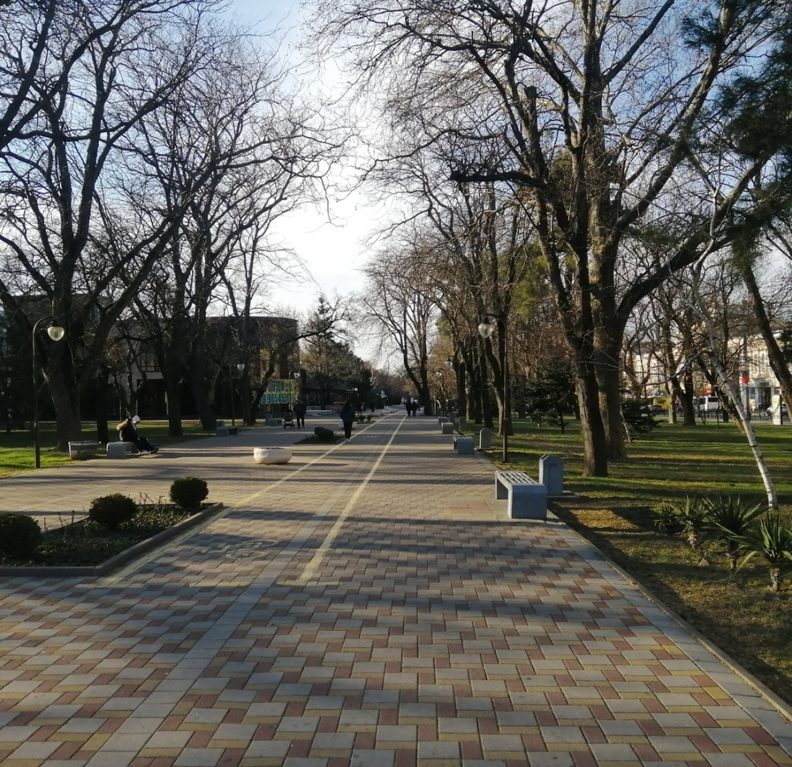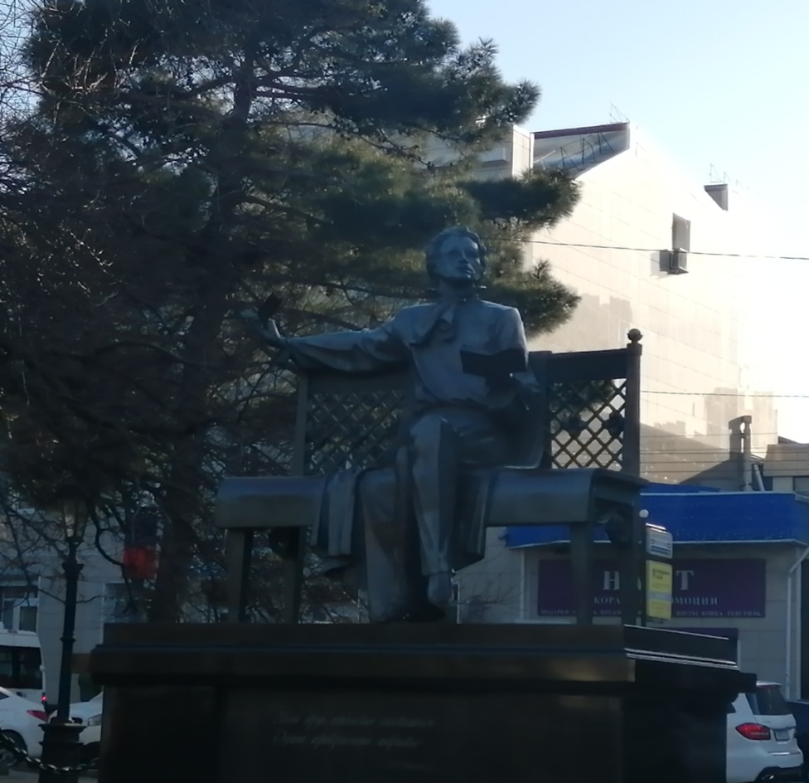

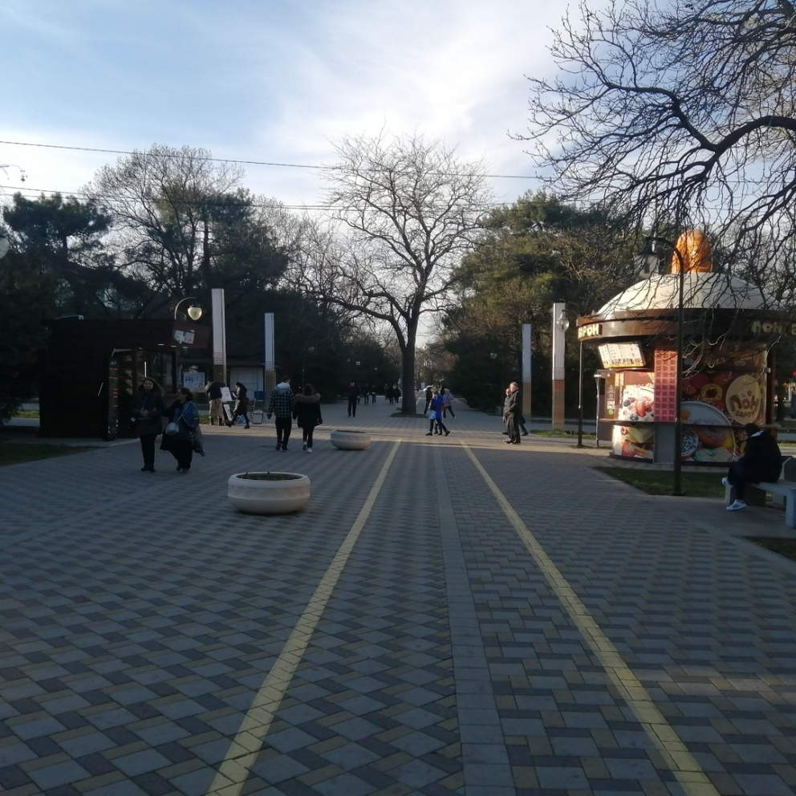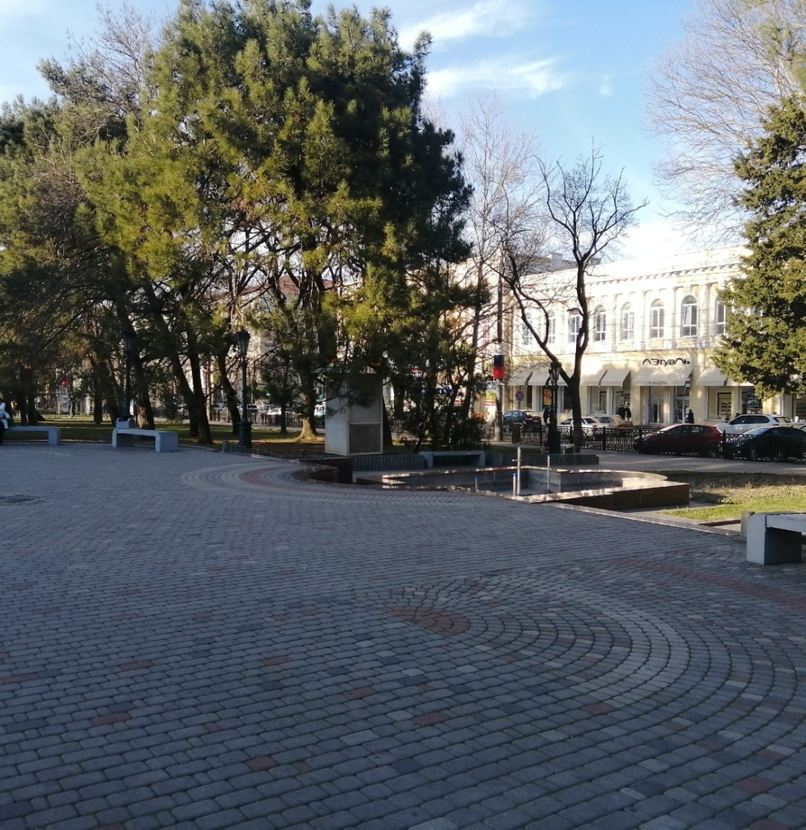
Приложение 2
Дом Островского
